Kedves Versenyző! A versenyben a feladatlapon szereplő eljárásneveket használd! A programjaidat a munka végeztével lemezre kell mentened a versenybizottság által adott kód szerint.
1. feladat: Sakkfigurák (21 pont)
Készítsd el az alábbi sakkfigurákat kirajzoló eljárásokat bástya :oldal, huszár :oldal és gyalog :oldal! Az :oldal paraméter a figura méretét befolyásolja.
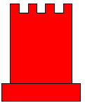 |  | 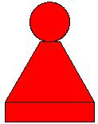
bástya 50 | huszár 50 | gyalog 50
Segítség: :r sugarú kör rajzolása: ismétlés 360 [előre 2*3.14*:r/360 jobbra 1]
2. feladat: Zászlók (24 pont)
Készítsd el az alábbi zászlókat rajzoló Logo eljárásokat (izland, görög, panama, togo)!
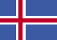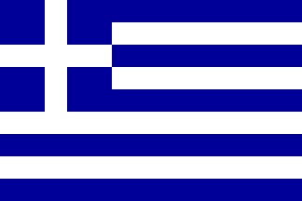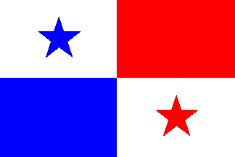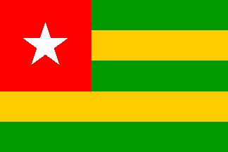
Izland Görögország Panama Togo
A zászlók színe: Izland – kék alapon, fehér mezőben piros kereszt. Görögország – kék-fehér. Panama – jobb oldala piros, bal oldala kék. Togo – piros négyzetben fehér csillag, 3 zöld (tollszín! [120 180 0]), 2 narancsárgás színű (tollszín! [255 127 0]) sávval.
Mind a 4 zászló 54 egység magas, Izlandé 75, a többié 81 egység széles. Izland zászlójában 21*21-es négyzetek és 21*42-es téglalapok vannak, a piros kereszt 6 egység vastagságú. A görög zászlóban minden vonal 6 egység vastag, a négy négyzet pedig 12*12-es. A panamai zászló téglalapjai egyformák, a csillagok 80/6 szélességű négyzetben vannak. Togo csillagja akkor, mint Panamáé, 5 egyforma vastag csíkkal, négyzet alakú piros területtel.
Elérhető összpontszám: 45 pont

